Arquitectura actual
Campo | Valor
ID documental | DOC-03-02
Versión | 1.0
Estado | BORRADOR — PENDIENTE DE VALIDACIÓN
Fecha de generación | 2026-10-16
Responsable | PENDIENTE DE ASIGNACIÓN
Evidencia base | rama feature/verificacion-seguridad, commit 4742737

Propósito
Describir la arquitectura tal como está implementada (DIS-001) y, en una sección separada, la arquitectura objetivo propuesta.

Alcance
Backend, frontend, base de datos, integraciones (SMTP, n8n, fuente del padrón) y trabajos en segundo plano. Este documento actualiza, sin reemplazarla, la descripción previa de ../docs/ARQUITECTURA_ACTUAL.md (que describe el estado del 2026-10-13, anterior al registro verificado).

1. Estilo arquitectónico
[OBS] Monolito en capas dentro de un solo proceso Node.js:
Capa | Responsabilidad | Ubicación
Presentación | Páginas HTML estáticas, Bootstrap 5.3.3, JS sin framework; sesión en localStorage | frontend/
Entrada HTTP | Express: CORS, cabeceras de seguridad, parseo JSON con límites, estáticos, manejador de errores | backend/src/app.js
Rutas / controladores | 17 routers bajo /api/* | backend/src/routes/*.js
Servicios de dominio | Autorización, verificación, pagos, comprobantes, asistente, padrón | backend/src/*.js, backend/src/seguridad/, backend/src/assistant/
Persistencia | Pools mysql2 (3 + 1 transaccional), migraciones | backend/src/db.js, backend/src/migraciones/
Trabajos en segundo plano | Colas (outbox), expiración, mantenimiento, sincronización | iniciados en backend/server.js
Integraciones | SMTP (nodemailer), n8n (HTTP firmado), fuente del padrón (MySQL de solo lectura), Ollama opcional | seguridad/correo.js, automationOutbox.js, seguridad/padron.js, assistant/llmAdapter.js

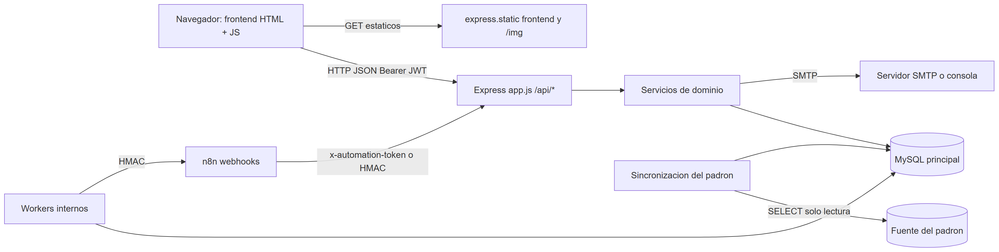

2. Secuencia de arranque (backend/server.js) [OBS]
- Carga backend/.env con dotenv.
- Valida ASSISTANT_MODE (rules o llm).
- validarConfiguracionSegura() — falla si JWT_SECRET, ENC_KEY/HMAC_KEY son inválidos (en cualquier entorno) y si otros secretos son débiles en producción.
- getPaymentProvider() — solo mock disponible; sandbox/prod fallan de forma segura.
- validarConfiguracionCorreo() — en producción exige SMTP_HOST.
- migrar() — DDL tolerante, columnas faltantes, siembra de categorías/productos, migraciones versionadas 001–003, administrador inicial si hay ADMIN_EMAIL/ADMIN_PASSWORD.
- Inicia: refresco del índice del asistente, worker de correo, worker de automatizaciones, job de expiración de pedidos (60 s), job de verificaciones (5 min), sincronización del padrón (al arrancar y cada PADRON_SYNC_MINUTOS, 10 por defecto), precálculo del hash de relleno.
- Escucha en PORT (8080 por defecto en código; 8081 en .env.example).

3. Flujos arquitectónicos principales
Flujo | Componentes | Detalle
Registro verificado | auth.js → registroVerificado.js → padron.js → lote SQL transaccional → correo / W12 | ../docs/REGISTRO_VERIFICADO.md
Inicio de sesión + MFA | auth.js → retos_mfa → nodemailer → JWT + refresh | 10_DISENO_DE_SEGURIDAD.docx
Compra | cart.js → checkout.js (transacción, FOR UPDATE) → pagos mock → webhook → comprobante → correo_outbox | 08_DISENO_DE_API.docx
Verificación en la compra | routes/verificacion.js → verificacionCompra.js → automation_outbox W11 → n8n → /api/automatizaciones/verificaciones/resultado | ../docs/ARQUITECTURA_VERIFICACION.md

4. Atributos de calidad observados
Atributo | Mecanismo [OBS] | Estado
Seguridad | MFA, cifrado por campo, permisos, rate limits, cabeceras | Parcial: sin TLS/CSP/HSTS (BUG-012)
Disponibilidad | Outbox con reintentos; jobs internos que no dependen de n8n | IMPLEMENTADO, NO VERIFICADO en despliegue
Rendimiento | Lotes SQL de un viaje, índices, pool limitado | Medición histórica 2026-10-15 (REQ-NF-006)
Escalabilidad | Captcha y limitadores en memoria | Un solo proceso (BUG-010)
Portabilidad | API_BASE fijo http://localhost:8081 | Limitada (BUG-003)

5. Lo que no se pudo verificar
- NO DETERMINADO: configuración real del servidor MySQL en Clever Cloud, la instancia n8n en ejecución (los 12 workflows del repositorio están active: false) y cualquier despliegue del backend fuera del equipo de laboratorio.

Arquitectura objetivo propuesta [REC]
Esta sección es una propuesta derivada de la deuda técnica; no ha sido solicitada ni aprobada por el cliente.
# | Cambio propuesto | Motivo | Relación
1 | Proxy inverso con TLS (HTTPS), HSTS y CSP estricta delante de Express | Confidencialidad en tránsito | BUG-012, REQ-NF-016
2 | Sesión en cookie HttpOnly; Secure; SameSite + token CSRF | Mitigar robo de sesión por XSS | BUG-011, REQ-NF-015
3 | Almacén compartido (p. ej. Redis o tabla MySQL) para captcha y limitadores, o captcha gestionado | Permitir varias instancias | BUG-010
4 | API_BASE relativo o configurable por entorno | Desplegar en cualquier dominio | BUG-003
5 | Backend desplegado junto a la base (misma región) | Reducir ~150 ms por viaje a MySQL | REQ-NF-006
6 | Gestor de secretos y respaldo custodiado de claves | Evitar pérdida de datos cifrados | RSK-001
7 | Adaptador de pasarela de pago real | Operación comercial | REQ-F-040

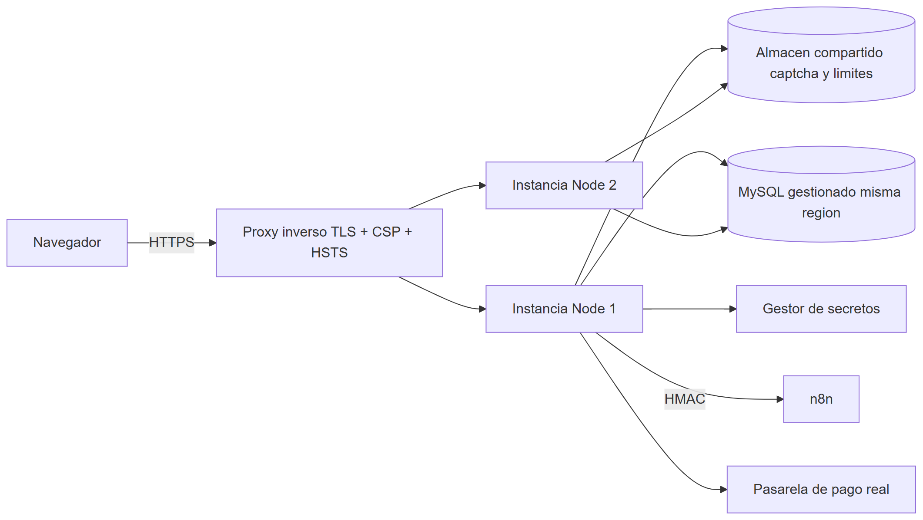

Referencias
- 01_DOCUMENTO_DE_DISENO_DEL_SOFTWARE.docx · 03_DIAGRAMA_DE_COMPONENTES.docx · 04_DIAGRAMA_DE_DESPLIEGUE.docx
- ../backend/server.js · ../backend/src/app.js
- ../docs/ARQUITECTURA_OBJETIVO.md

